

ДОМКРАТ ПОДКАТНОЙ ГИДРАВЛИЧЕСКИЙ

РУКОВОДСТВО ПО ЭКСПЛУАТАЦИИ

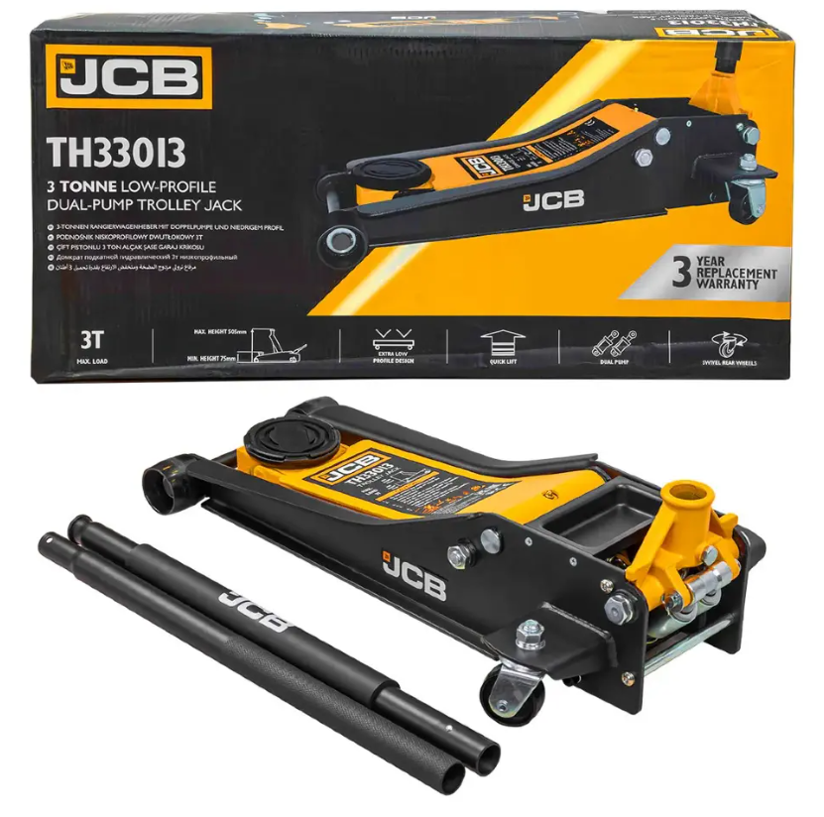

Пожалуйста, сохраните это руководство для дальнейшего использования.

ВСЕ ИЗОБРАЖЕНИЯ ЯВЛЯЮТСЯ ИЛЛЮСТРАТИВНЫМИ.
КОНСТРУКЦИЯ И КОМПЛЕКТАЦИЯ МОГУТ ОТЛИЧАТЬСЯ.

ВВЕДЕНИЕ
Настоящее руководство по эксплуатации (далее – руководство) предназначено для ознакомления с принципом работы, основными правилами безопасной эксплуатации и обслуживания домкрата подкатного гидравлического низкопрофильного с поворотной ручкой (далее по тексту – домкрат, изделие).
Перед началом работы внимательно ознакомьтесь с данным руководством.
Эксплуатация в соответствии с инструкциями, содержащимися в данном руководстве, обеспечит надежную и безопасную работу с домкратом.

УВАЖАЕМЫЙ КЛИЕНТ!
Мы постоянно работаем над улучшением нашей продукции.
В связи с этим технические характеристики, конструкция, комплектация изделия могут быть изменены без предварительного уведомления.
Приносим вам наши глубочайшие извинения за возможные неудобства.

Это руководство рассчитано на лиц, обладающих базовыми техническими знаниями и навыками обращения с оборудованием, аналогичным описываемому в нём домкрату. Если Вы никогда не работали с таким оборудованием, следует обратиться за помощью к лицам, имеющим такой опыт.
ПРЕДУПРЕЖДЕНИЕ! ВСЕ ИЗОБРАЖЕНИЯ ЯВЛЯЮТСЯ ИЛЛЮСТРАТИВНЫМИ. КОНСТРУКЦИЯ И КОМПЛЕКТАЦИЯ МОГУТ ОТЛИЧАТЬСЯ.
ПРЕДУПРЕЖДЕНИЕ!
Домкрат не предназначен для использования лицами (включая детей) с ограниченными физическими, сенсорными или умственными способностями, а также с недостатком опыта или знаний.
Производитель/продавец не несет ответственности за любые изменения, внесенные в изделие, а также за любой ущерб, возникший в результате таких изменений.
Используйте домкрат только для тех работ, для которых он предназначен. Любое другое использование считается неправильным. Пользователь/оператор, а не производитель, несет ответственность за любой ущерб или травмы любого рода, возникшие в результате этого.
ВНИМАНИЕ! Самовольное изменение конструкции, ремонт, использование не по назначению, перегрузка пилы лишают Вас гарантии!
Прочтите все указания и инструкции по технике безопасности. Упущения в отношении требований безопасности могут стать причиной тяжелых травм и/или ущерба имуществу.

ВНИМАНИЕ! На лицо, работающее с домкратом, могут влиять следующие вредные и опасные факторы:
- подвижные части домкрата;
- повышенная или пониженная температура воздуха рабочей зоны;
- повышенная загазованность воздуха рабочей зоны;
- недостаточная освещенность рабочей зоны;
- повышенный уровень шума и вибрации на рабочем месте;
- физические и нервно-психические перегрузки;
- падающие предметы (элементы оборудования);
- выполнение работ в труднодоступных и замкнутых пространствах.

- ОПИСАНИЕ И РАБОТА.
  - НАЗНАЧЕНИЕ (ОБЛАСТЬ ПРИМЕНЕНИЯ).
Домкрат предназначен для использования в качестве подъёмного механизма для автомобильной техники на ровных твердых поверхностях. Домкрат отличается компактностью конструкции, простотой в обслуживании и надежностью в эксплуатации, позволяя осуществлять плавные подъем груза и его точную остановку на заданной высоте при небольшом рабочем усилии, благодаря высокому передаточному отношению между площадями поперечного сечения цилиндра и плунжера насоса.

  - ТЕХНИЧЕСКИЕ ХАРАКТЕРИСТИКИ.

Модель | TH33013
Грузоподъемность, т | 3
Мин/макс. высота, мм | 75-505

Технические характеристики конкретного изделия могут незначительно отличаться от указанных.

  - УСЛОВИЯ ЭКСПЛУАТАЦИИ.
Домкрат предназначен для эксплуатации в условиях умеренного климата по ГОСТ 16350-80. Рекомендуемый диапазон температур при работе домкрата - от -10℃ до +35℃. При температуре окружающей среды ниже -10℃ или выше +35℃ использование домкрата не рекомендуется.

  - КОМПЛЕКТАЦИЯ.
№ | Наименование | Количество
1 | Домкрат. | 1
2 | Рукоятка. | 1
3 | Резиновая прокладка. | 1
4 | Руководство по эксплуатации. | 1

  - УСТРОЙСТВО И ПРИНЦИП РАБОТЫ ДОМКРАТА.
- Рукоятка.  - Крышка.  - Подвижный рычаг.  - Резиновая прокладка.  - Седло.  - Педаль быстрого подъёма.  - Разъём рукоятки. | 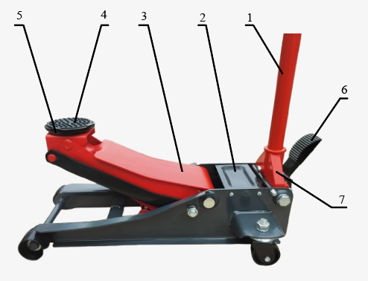
- Заглушка маслозаливного отверстия.  - Гидроцилиндр.  - Заглушки предохранительных клапанов (регулировка категорически запрещена).  - Возвратные пружины. | 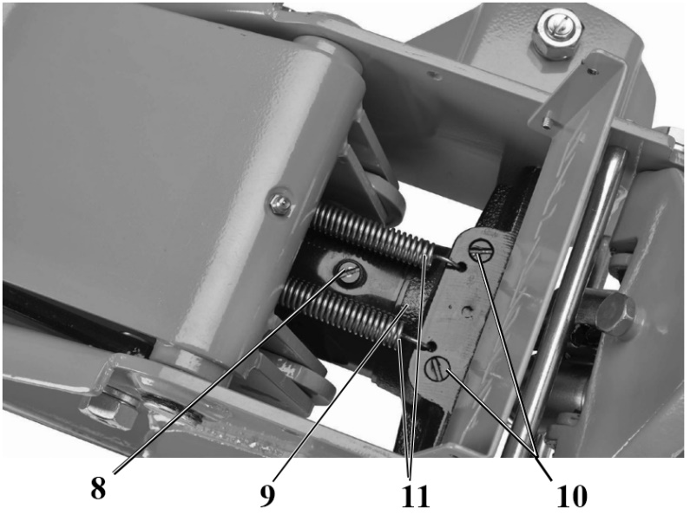
- Насосы. | 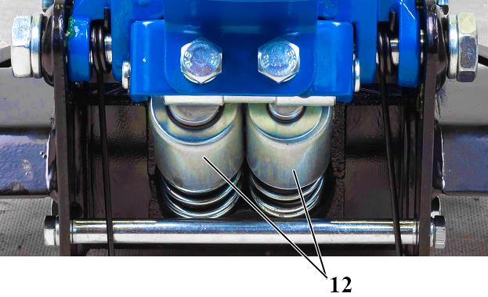
С помощью рукоятки (1) и насосов (12) создается давление рабочей жидкости, размещенной под поршнем гидроцилиндра (4). При этом поршень гидроцилиндра (9) перемещается, поднимая подвижный рычаг (3) вверх.

- ИСПОЛЬЗОВАНИЕ ДОМКРАТА.
  - ЭКСПЛУАТАЦИОННЫЕ ОГРАНИЧЕНИЯ.
Запрещается эксплуатация домкрата в случаях, если наблюдается хотя бы один из ниже перечисленных признаков:
- деформация и/или отсутствие элементов домкрата;
- подтёки масла из гидроцилиндра;
- поверхность установки домкрата рыхлая или неровная;
- отсутствие исправных средств индивидуальной защиты;
- отсутствие противооткатных упоров под колёсами поднимаемого автомобиля.
ВНИМАНИЕ! Запрещается:
- работать с домкратом в усталом состоянии или под воздействием наркотиков, алкоголя или лекарственных средств;
- использовать домкрат в качестве постоянной опоры (обязательно используйте страховочные подставки или иные приспособления и устройства с аналогичной функцией);
- настраивать предохранительный клапан;
- находиться в автомобиле во время его подъёма с помощью домкрата;
- поднимать груз, масса которого превышает грузоподъёмность домкрата, указанную в его технических характеристиках;
- удлинять рукоятку с помощью труб или любым иным способом;
- снимать рукоятку до опускания груза на страховочные опоры;
- подкладывать посторонние предметы между грузом и седлом домкрата;
- поднимать автомобиль на боковом или продольном уклоне, на рыхлых или неровных поверхностях;
- менять настройки предохранительных клапанов насосов.

  - ПОДГОТОВКА К РАБОТЕ С ДОМКРАТОМ.
    - ТРЕБОВАНИЯ БЕЗОПАСНОСТИ ДО НАЧАЛА ПРОВЕДЕНИЯ РАБОТ С ДОМКРАТОМ:
- изучить настоящее руководство по эксплуатации;
- проверить исправность средств индивидуальной защиты;
- надеть исправные средства индивидуальной защиты;
 Используйте защитные перчатки.
 Используйте защитные очки.
- произвести внешний осмотр домкрата, убедиться в отсутствии внешних повреждений, подтёков масла, коррозии на поверхностях плунжеров насосов (12) и штока гидроцилиндра (9);
- проверить работоспособность домкрата (колёса вращаются свободно, плунжеры насосов (12) и поршень гидроцилиндра (9) двигаются без заеданий, подвижный рычаг (3) возвращается в исходное положение под действием возвратных пружин (11));
- освободить рабочую зону от загромождающих её предметов;
- удалить посторонних лиц от места проведения работ;
- обеспечить наличие противооткатных упоров и страховочных подставок в необходимом количестве.

    - ПОДГОТОВКА К РАБОТЕ.
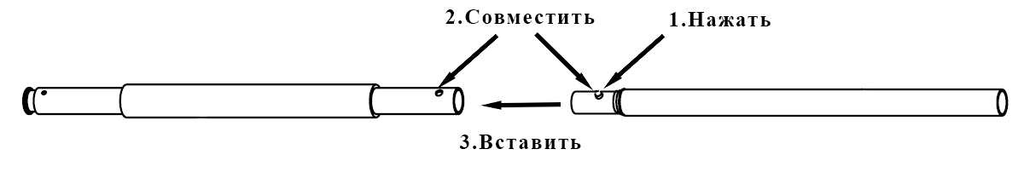
Соберите рукоятку (1) (см. Рис.1). Для этого, нажмите на фиксатор на одной из частей рукоятки и вставьте её во вторую часть рукоятки таким образом, что бы фиксатор выдвинулся в отверстие во второй части рукоятки.
Рис. 1
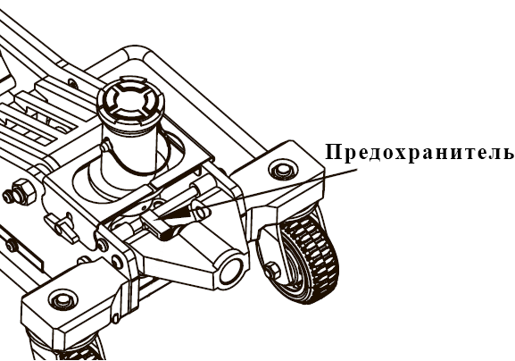
Снимите транспортный предохранитель разъёма рукоятки (7) (если он установлен) (см. Рис.2). Для этого, одной рукой слегка нажмите на верхнюю часть разъёма рукоятки (7) что бы освободить транспортный предохранитель. Второй рукой удалите транспортный предохранитель.
ВНИМАНИЕ!
Будьте готовы к тому, что под действием возвратных пружин рахъём рукоятки (7) будет стремиться вверх. Контролируя движение рахъёма рукоятки (7) рукой, позвольте ему подняться в рабочее положение.
Рис.2

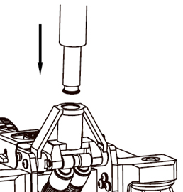
Вставьте рукоятку (1) в отверстие в разъёме рукоятки (7) и зафиксируйте её винтом, расположенным на передней поверхности разъёма. (см. Рис.3). При этом хвостовик карданного шарнира перепускного клапана должен войти в ответную часть рукоятки.
Рис. 3

Установите резиновую прокладку (4) на седло (5).

Установите домкрат на прочном, ровном, неподвижном горизонтальном основании под поднимаемым грузом. При необходимости выровняйте его, подложите под домкрат прочные подкладки площадью больше площади основания корпуса домкрата. Место установки домкрата должно обеспечивать свободную работу с ним.
ВНИМАНИЕ! При подъёме груза домкрат должен иметь возможность свободно перемещаться в продольном направлении! Величина смещения зависит от высоты подъёма груза.

Перед подъемом автомобиля установите трансмиссию в положение "PARKING" для автоматических коробок передач и "LOW GEAR" (1-я передача) для механических коробок передач. Установите колёса прямо. Зафиксируйте дополнительно автомобиль с помощью стояночного тормоза. Затем заблокируйте колеса, расположенные по диагонали от поднимаемого колеса, с помощью противооткатных упоров.

  - ПОДЪЁМ И ОПУСКАНИЕ ГРУЗОВ (АВТОМОБИЛЕЙ).
    - Подъём груза.
Закройте перепускной клапан вращая рукоятку (1) его по часовой стрелке. Не прилагайте чрезмерных усилий.
Нажимая на педаль (6) поднимите подвижный рычаг (3) до касания седла (5) места установки домкрата на кузове автомобиля (предварительно изучите инструкцию по эксплуатации автомобиля для правильного выбора места установки домкрата).
Убедитесь, что место, которым автомобиль опирается на домкрат, обеспечивает надёжный контакт с домкратом и обладает достаточной прочностью.
Качая рукоятку (1) вверх-вниз (используйте всю амплитуду движения) поднимите автомобиль на требуемую высоту. Следите за тем, что бы груз не перекашивался и не смещался относительно домкрата.
ВНИМАНИЕ! В случае перекоса и/или смещения груза немедленно прекратите подъём,и осторожно опустите груз.
По мере подъёма установите под груз и поднимайте страховочные подставки. Страховочные подставки должны быть установлены таким образом, что бы обеспечивать стабильное положение груза.
Когда груз достиг требуемой высоты, установите под ним страховочные подставки (подкладки). Медленно слегка отверните перепускной клапан вращением рукоятки (1) против часовой стрелки, позволив грузу опуститься на страховочные подставки. Заверните перепускной клапан по часовой стрелке.
ВНИМАНИЕ! Убедитесь, что груз надёжно зафиксирован на подставке. Не оставляйте груз на домкрате во время перерывов в работе, а также по окончании работы без установки страховочных подставок.
    - Опускание груза.
Качая рукоятку (1) вверх-вниз поднимите груз до освобождения страховочной подставки. Удалите страховочную подставку из-под груза.
Медленно поворачивайте перепускной клапан против часовой стрелки, регулируя скорость опускания груза. По мере опускания груза удаляйте подкладки (если они использовались). Внимательно следите за опускающимся грузом во избежание попадания под него посторонних предметов, людей (или частей их тел).
Подвижный рычаг (3) опустится в крайнее нижнее положение под действием возвратных пружин (11).
Извлеките домкрат из-под груза (автомобиля).
    - ТРЕБОВАНИЯ БЕЗОПАСНОСТИ ВО ВРЕМЯ ВЫПОЛНЕНИЯ РАБОТ С ДОМКРАТОМ.
- Использовать только технически исправный домкрат.
- Использовать исправные средства индивидуальной защиты.
- Выполнять только те виды работ, для которых предназначен домкрат.
- Не превышать допустимые режимы работы домкрата.
- Не допускать в рабочую зону посторонних лиц, особенно детей.
- Не загромождать рабочую зону и проходы.
- Следить за исправностью домкрата.
- Поддерживать чистоту на рабочем месте.
- Использовать страховочные подставки гарантированно выдерживающие вес груза.
- Не производить ремонт, смазку, чистку домкрата, во время работы.
- Во время работы следует быть предельно внимательным, не отвлекаться от выполняемой работы.
- Седло домкрата необходимо упирать в прочные узлы поднимаемого груза во избежание их поломки.
- При подъёме автомобиля седло должно опираться на места кузова, специально предусмотренные производителем для подъёма автомобиля.
- Седло домкрата должно опираться всей своей плоскостью на узлы поднимаемого груза во избежание соскальзывания груза во время подъема.
- Во время подъема необходимо следить за устойчивостью груза.
- Освобождение домкрата из-под поднятого груза и перестановка его допускаются лишь после надежного закрепления груза в поднятом положении или укладки его на устойчивые опоры.
- Не двигайте домкрат, когда на нем находится груз.

  - ЗАВЕРШЕНИЕ РАБОТЫ.
По завершении работ с домкратом:
-снять резиновую прокладку (4) с седла (5);
-вынуть рукоятку (1) из разъёма (7);
-очистить домкрат от загрязнений с помощью щетки, кисточки с жестким ворсом, ветоши, сжатого воздуха, особое внимание уделив подвижным сочленениям, плунжерам насосов (12) и штоку гидроцилиндра (9);
-очистить от загрязнений средства индивидуальной защиты.
ВНИМАНИЕ! При возникновении замечаний по работе домкрата обратиться в авторизованную мастерскую для обслуживания и ремонта.

  - ДЕЙСТВИЯ В ЭКСТРЕМАЛЬНЫХ СИТУАЦИЯХ.
При обнаружении факторов, которые могут вызвать аварию или несчастный случай (трещины в конструкции, погнутость или поломка осей, появление подтёков масла, смещение груза, посторонние звуки и др.) необходимо:
- прекратить подъем груза;
- удалить из опасной зоны людей;
- опустить груз, а если это не представляется возможным, принять меры к ограждению места подъема груза;
- выяснить причину аварийной ситуации и, по возможности, устранить её;
- принять меры по предотвращению развития аварийной ситуации и воздействия травмирующих факторов на людей.
При несчастном случае необходимо быстро принять меры по предотвращению воздействия на потерпевшего травмирующих факторов, оказанию потерпевшему первой помощи, вызову на место происшествия медицинских работников (тел. 103) или доставке потерпевшего в организацию здравоохранения.

- ТЕХНИЧЕСКОЕ ОБСЛУЖИВАНИЕ И РЕМОНТ.
Техническое обслуживание и ремонт (кроме операций, описанных в настоящем руководстве) должен выполнять квалифицированный персонал авторизованных мастерских.
В гарантийный период ремонт возможен только в сервисном центре производителя. Любое самовольное вмешательство в конструкцию домкрата и её ремонт лишают Вас гарантии.
Периодическое нанесение смазочного масла на точки поворота, оси и шарниры поможет предотвратить появление ржавчины и обеспечит свободное движение насосных узлов.
ВНИМАНИЕ! Не используйте наждачную бумагу для очистки поверхностей плунжера и поршня насоса.

  - Удаление воздуха из гидросистемы домкрата.
Иногда во время транспортировки или работы в гидравлическую систему насоса может попадать воздух, понижая этим его эффективность.
Для удаления воздуха из гидросистемы:
отверните 4 самореза крепящие крышку (2), и снимите её;
откройте перепускной клапан, вращая рукоятку (1) против часовой стрелки;
удерживая седло (5), быстро качните несколько раз рукоятку (1);
закройте перепускной клапан;
приоткройте заглушку маслозаливного отверстия (8) для выпуска воздуха;
установите крышку (2) на место.

  - Контроль уровня масла/замена масла:
отверните 4 самореза крепящие крышку (2) и снимите её;
отверните пробку маслозаливного отверстия (8).
Уровень масла должен быть на примерно 1 см ниже нижней кромки маслозаливного отверстия. При необходимости долейте масло до уровня.
Установите на место пробку маслозаливного отверстия (8) и крышку (2).

ВНИМАНИЕ! Не реже раза в год рекомендуется полностью заменять масло в домкрате. Мы рекомендуем для выполнения этой процедуры обратиться в авторизованную мастерскую.
Используйте только качественное масло для гидравлических домкратов. Избегайте смешивания различных типов жидкостей и НИКОГДА не используйте тормозную жидкость, турбинное масло, трансмиссионную жидкость, моторное масло или глицерин. Неправильно подобранная жидкость может привести к преждевременному выходу из строя домкрата и внезапному опусканию подвижного рычага (3).

- УСТРАНЕНИЕ НЕИСПРАВНОСТЕЙ
Описание неисправности | Возможные причины неисправности | Способ устранения
Домкрат не поднимает груз. | Перепускной клапан неплотно закрыт. | Убедитесь, что перепускной клапан плотно закрыт. Не прилагайте чрезмерных усилий во избежание поломки клапана.
Домкрат не поднимает груз. | Превышение номинальной нагрузки. | Устраните перегрузку.
Домкрат опускается под грузом. | Перепускной клапан неплотно закрыт. | Убедитесь, что перепускной клапан плотно закрыт. Не прилагайте чрезмерных усилий во избежание поломки клапана.
Домкрат опускается под грузом. | Неисправность гидравлической системы. | Обратитесь в ремонтную мастерскую.
Плунжер опускается не полностью. | Чрезмерное количество масла. | Слейте излишек масла до номинального уровня.
Насос неустойчив в работе. | Недостаточное количество масла. | Долейте масло до номинального уровня.
Насос неустойчив в работе. | Завоздушивание системы. | Выполните процедуру удаления воздуха.
Домкрат не поднимается на максимальную высоту. | Недостаточное количество масла. | Долейте масло до номинального уровня.

- ХРАНЕНИЕ.
Хранить домкрат необходимо:
- в сухом месте;
- вдали от источников повышенных температур и воздействия солнечных лучей;
- избегая резкого перепада температур.
Хранение без упаковки не допускается. Подробные требования к условиям хранения смотрите в ГОСТ 15150-69 (Табл.13, тип условий 1).

- ТРАНСПОРТИРОВАНИЕ.
Категорически не допускается падение и любые механические воздействия на упаковку при транспортировке.
При разгрузке/погрузке не допускается использование любого вида техники, работающей по принципу зажима упаковки.
Подробные требования к условиям транспортировки смотрите в ГОСТ 15150-69 (Табл.13, тип условий 5).

- 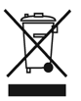 УТИЛИЗАЦИЯ.
Изделие должно быть демонтировано и утилизировано в соответствии с требованиями законодательства, принятыми в стране, где находится оборудование.

- ГАРАНТИЙНЫЕ ОБЯЗАТЕЛЬСТВА
Гарантия не распространяется на изделие и/или детали изделия, которые подвержены естественному износу и по своему характеру являются расходными материалами.
Продукция, не бывшая в употреблении, может быть заменена или возвращена при полной комплектации товара, упаковка которого не повреждена (нет потери товарного вида).
Замене подлежит не бывшая в употреблении продукция, не имеющая механических, химических и термических повреждений в сроки, установленные законодательством.
Гарантия не распространяется:
- на повреждения, возникшие в результате естественного износа;
- на повреждения, возникшие в результате несоблюдения рекомендаций по условиям хранения, техническому обслуживанию, правил безопасности, неправильного использования;
- на изделия, имеющие следы разборки потребителем или лицом, не имеющим права на его ремонт в гарантийный период;
- на изделия, имеющие следы вмешательства в конструкцию;
- последствия стихийных бедствий и пожаров;
- на последствия использования не по назначению;
- на повреждения, возникшие в результате перегрузки.
Гарантийные обязательства выполняются продавцом при предъявлении правильно заполненного гарантийного талона (с указанием даты продажи, наименования изделия, подписи продавца, печати).

Гарантия: 1 год (на заводской брак).
Срок службы: до естественного износа.
Срок хранения: неограничен, при соблюдении условий хранения.
Условия хранения: Хранить в сухом, проветриваемом, защищенном от прямых солнечных лучей месте.
Товар сертифицирован.
Дата изготовления указана на товаре или его индивидуальной упаковке.

Официальный представитель и гарантийная мастерская находятся по адресу:
Частное предприятие «ТД «Форсаж Инструмент Бел». Беларусь, 223043, Минская обл., Минский р-н, Папернянский с/с, район д. 2, корп. Дубовляны, 43, офис 22.
Тел: +375(29) 693-94-21, +375 (17) 511-44-65.

Производитель: Чаншу Тонгран Ауто Аксессори Ко. ЛТД.
Адрес: Нью Лонгтенг Индастриал Пак, Чаншу Экономик Девелопмент Зон, Цзянсу, Китай.

Модель: TH33003F.

Торговая марка: «Forsage», «KingTul», «Rockforce», «Baum Auto», «BaumAuto», «Forcekraft», «Partner», «WMC TOOLS», «EVERFORCE», «DETOOL», «PATRON».

С гарантийными обязательствами ознакомлен: ______________

Модель_________________________ Серийный номер_______________

Дата изготовления________________ Дата продажи_________________

Гарантийный талон
Серийный номер
Дата продажи
Подпись и печать продавца
Подпись
покупателя
Отметки сервисной службы
Дата  приемки | Дата окончания ремонта |  | Номер дефектной ведомости | Подпись
Примечание:

